МБДОУ «Детский сад № 11 «Ручеёк»
общеразвивающего вида с приоритетным осуществлением деятельности по художественно–эстетическому развитию детей»
города Чебоксары Чувашской республики

ДИДАКТИЧЕСКИЕ ИГРЫ
ПО ЖАНРУ ПОРТРЕТА

Подготовила
воспитатель
Надежда Константиновна
Казакова

г. Чебоксары, 2011

ДИДАКТИЧЕСКИЕ ИГРЫ
ПО ЖАНРУ ПОРТРЕТА

Составь портрет сказочного героя

Цель. Закрепить знания детей о составных частях лица и их пространственном местонахождении, побудить использовать в речи слова: вверху, сверху, внизу, снизу, между, под.

Примечание. Нос находится между глазами. Брови находятся сверху глаз.

Материал. Портрет сказочного героя, разрезанный на 8 частей (лицо пополам и на 4 части — лоб, глаза, нос, рот и подбородок).

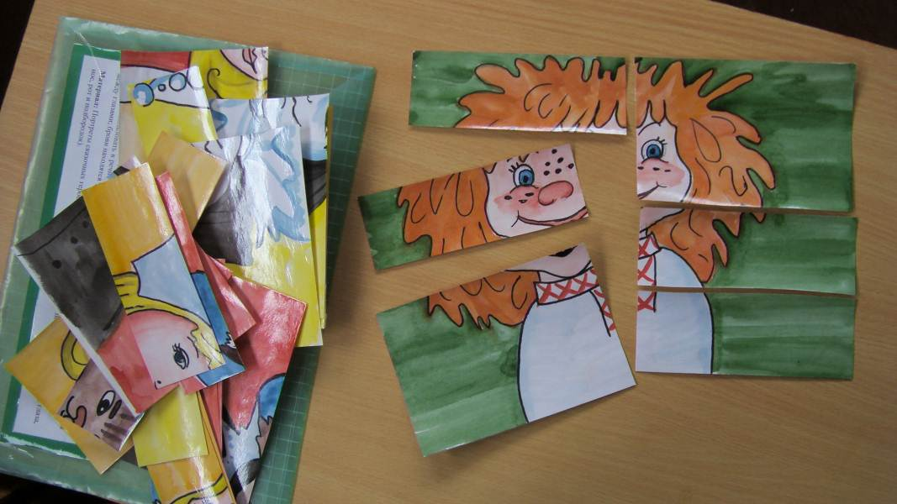

Семейный портрет

Цель. Закрепить знания детей о половых и возрастных особенностях людей. Назвать отличительные признаки мужского и женского лица, молодого и пожилого. Подобрать и составить портреты: мамы, папы, бабушки, дедушки, сестренки и братишки.

Материал. 6 портретов, разрезанных на 4 части (лоб, глаза, нос, губы и подбородок), и отдельно парики и накладные детали (усы, бороды, очки).

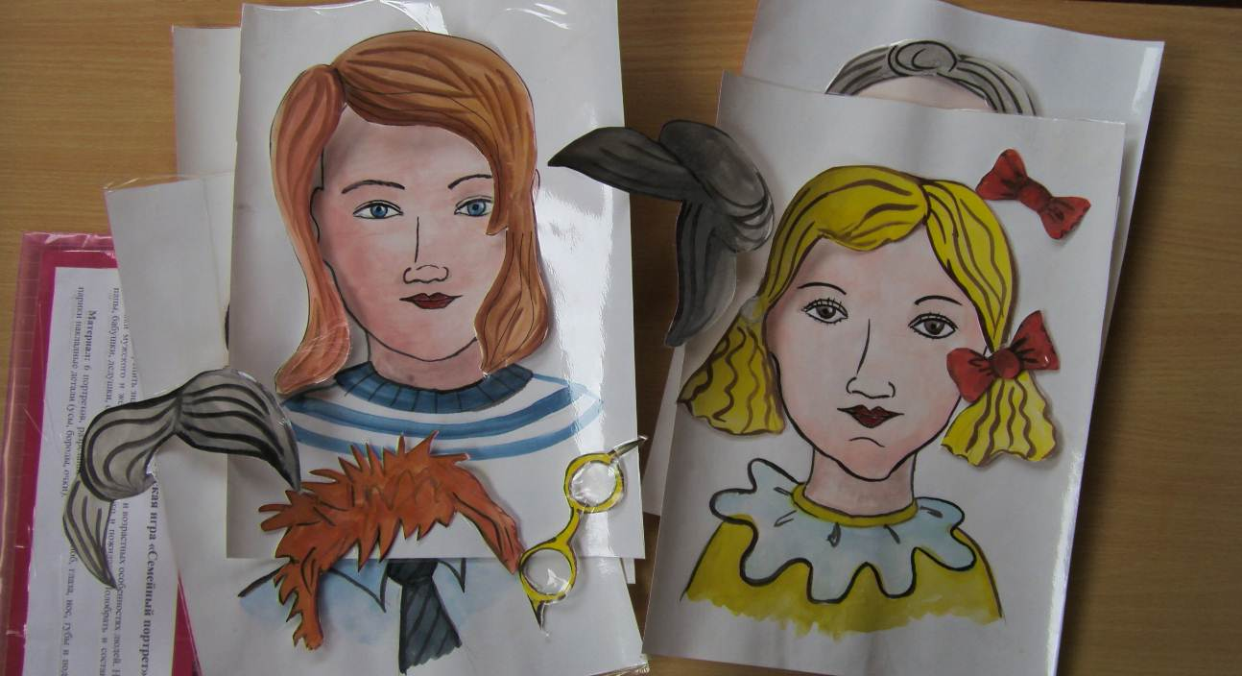

Найди недостаток в портрете

Цель. Закрепить знания о составных частях лица: лоб, волосы, брови, веки, ресницы, глаза, зрачки, нос, ноздри, щеки, скулы, рот, губы, подбородок, уши.
Определить в рисунке недостающие части лица и рассказать, какую функцию они выполняют.

Материал. 10 карточек с изображением одного лица с разными недостатками.

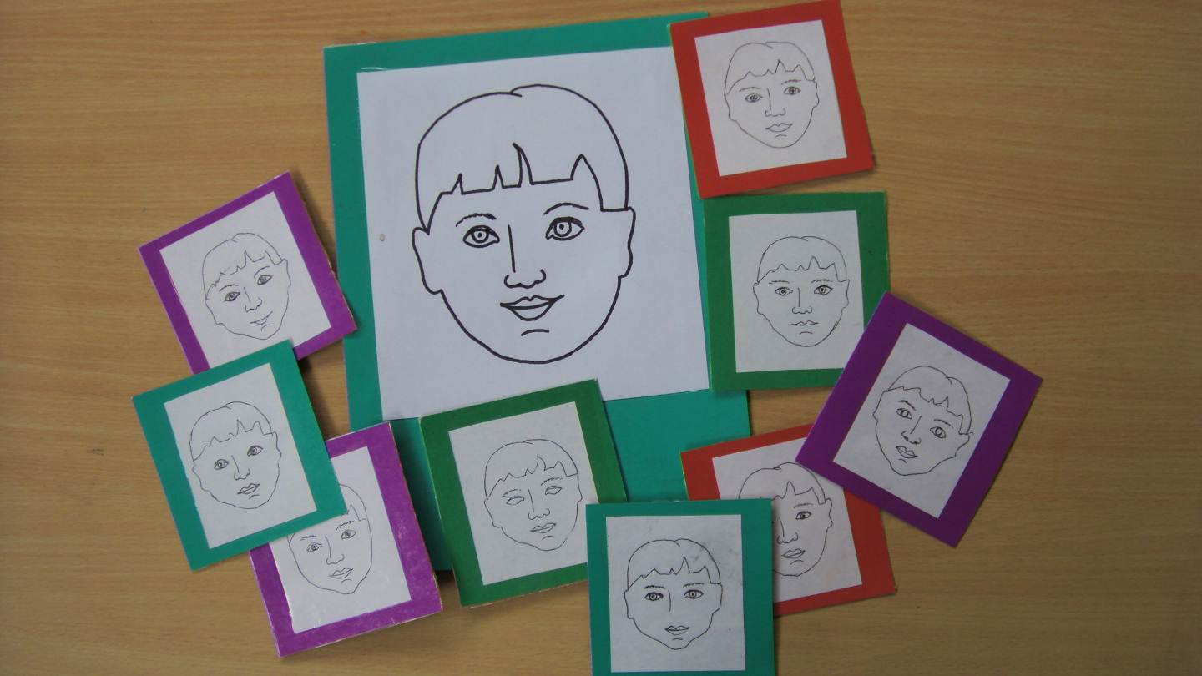

Мимика лица

Как известно, у человека бывает разное настроение: радость, удивление, смех, плач, раздражение, гнев, спокойствие.
Разное выражение лица человека называется мимикой.

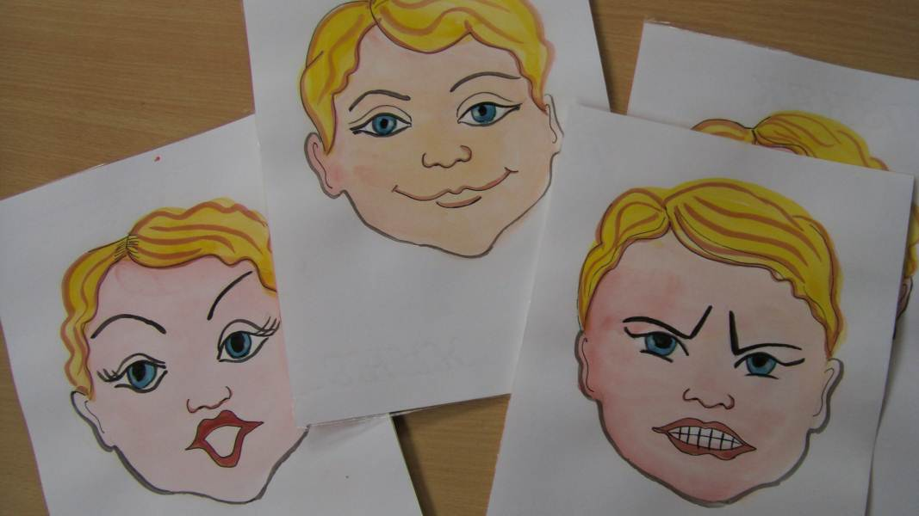

Изучите внимательно схемы настроения
и попробуйте их зарисовать.

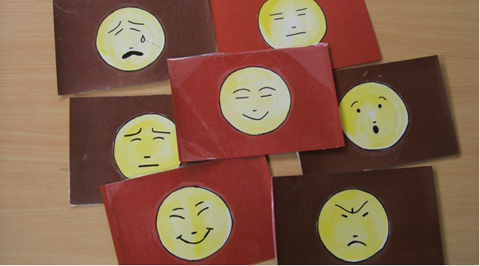

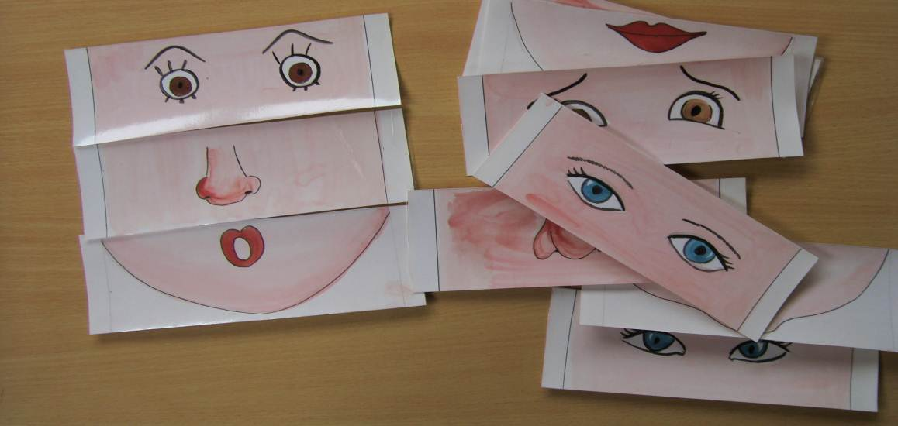

Придумай и собери портрет

Цель. Закрепить знания о жанре портрета, доставить портрет из разных частей лица по собственному выбору и воображению. Учить правильно ориентироваться в местонахождении разных частей лица и его пропорциях.
Материал. Разнообразные модификации частей лица по цвету и форме. Дополнительные детали: парики, усы, бороды, шляпы и т. д

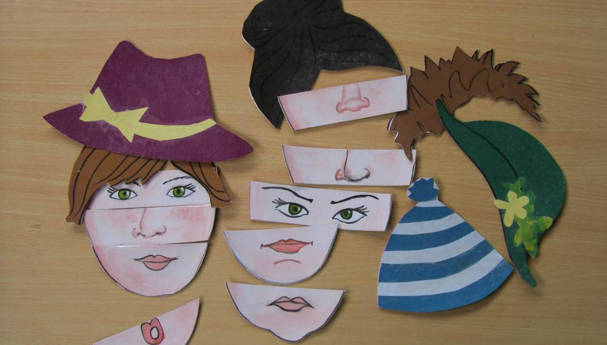

Добрые и злые герои

Цель. Учить классифицировать сказочных героев по принципам: добрые и злые; глупые и умные; смешные и страшные. Находить героев по заданной теме, обосновывать свой выбор.

Материал. Картинки с изображением различных сказочных персонажей с ярко выраженными чертами характера (Емеля, Баба Яга, Змей Горыныч, Лиса, Елена Прекрасная и др.)

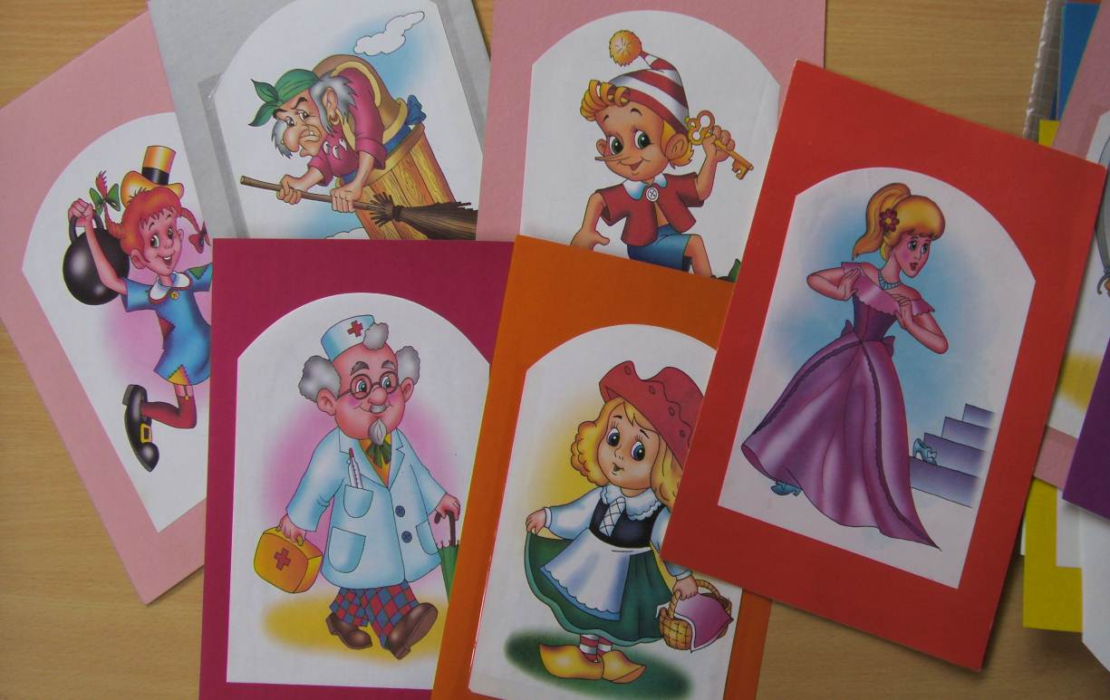

ИГРОВОЕ УПРАЖНЕНИЕ
«ПАЛОЧНЫЕ ЧЕЛОВЕЧКИ»
Цель.
Учить детей видеть сходство поз человека в реалистическом и схематичном изображении; упражнять в передаче поз людей в схематичном изображении.
Материал.
У воспитателя фломастер и палочки (полоски тонкого картона, подклеенные фланелью) для выкладывания человечков, схематичные изображения человечков в разных позах. У детей карточки, разделенные на две клетки, в одной схематичный человечек, другая свободная, простые карандаш
Ход.
Показать детям трех-четырех человечков, изображенных по-разному. Спросить, кто может повторить движения одного из человечков. Ребенок принимает позу одного из человечков, а дети находят на карточке человечка с такими же движениями рук и ног. Обозначают словами его позу. Например: « Руки в локтях согнуты и подняты вверх, одна нога сильно согнута в колене, другая выпрямлена. Показать на фланелеграфе, как можно выложить по-разному изображенных человечков (3—4 позы).
Затем раздать детям по одной карточке, предложить найти человечка с такими же движениями рук и ног, как у палочного человечка, и положить его на свободную клетку.

Пособие «Двигающийся человечек»
(на фланелеграфе)

Цель: Учить составлять фигурку человека в статическом состоянии, а также в движении на фланелеграфе из составных частей, соответствующих частям тела человека.
Предложить выложить из частей фигурку человека в определенном положении и перенести полученное изображение на бумагу.
Материал и необходимое оборудование: На каждого ребенка - настольный фланелеграф и набор наклеенных на фланель частей фигурки человечка: 2 детали изображения головы в профиль и в анфас, 2 детали туловища в двух положениях: спереди и сбоку,разделенные на локтевом сгибе 2 руки( 4 детали) и 4 детали разделенных в колене ног.

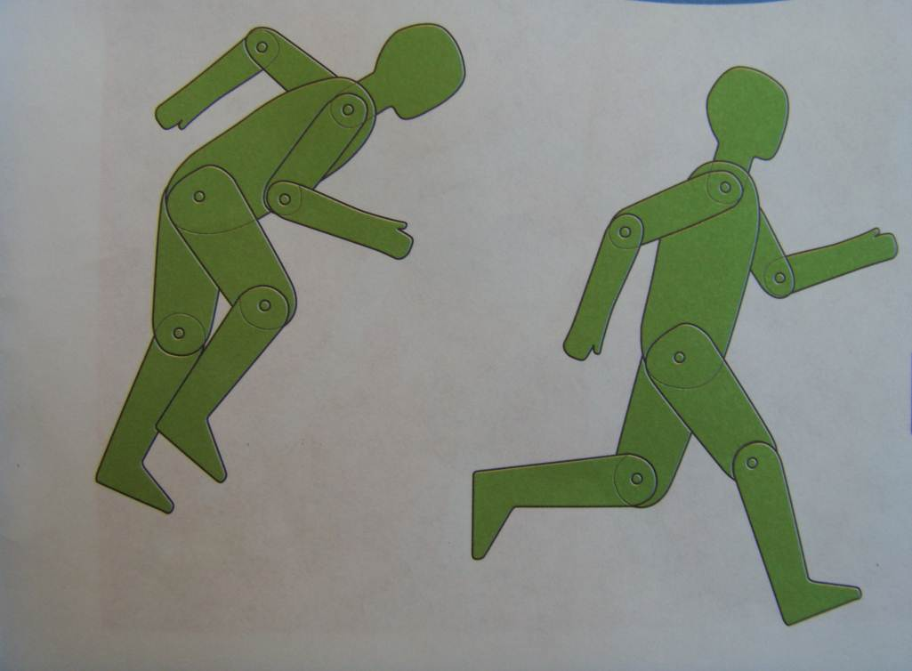

Список использованной литературы:

1.Трофимова М.В. и др. «И учеба, и игра, изобразительное искусство» Ярославль, Академия развития, 2001г.

2.Шалаева Г.П. Учимся рисовать человека. – М., Издательство: АСТ, Слово, 2009

Примечание: фотографии с изображением изготовленных дидактических игр авторские.

